Senegalhilfe- Verein e. V 4. November 1999
Hauptstr. 93 Tel. 06306 . 2917
67705 Trippstadt Fax 06306-2632

Liebe Freundinnen. Liebe Freunde !

Die Reise vom 15. bis 27. Oktober 1999 war nicht geplant. Es ist Regenzeit und sehr heiß. Die Luftfeuchtigkeit liegt zwischen 85 und 95 %. Wer fliegt da schon gerne nach Senegal ! Nun aber sind wir froh und dankbar, gesund und guter Dinge wieder zu Hause angekommen zu sein.
Ja, wir sind guter Dinge, denn unser neues, großes Projekt, das landwirtschaftliche Ausbildungszentrum in Sandiara, kann am 2. November 1999 seine Arbeit aufnehmen. Unsere Reise war notwendig geworden, weil Personalfragen, wirtschaftliche Überlegungen und bauliche Verzögerungen geklärt werden mußten. Trotz vieler Telefongespräche und vieler Fragen und Antworten per Fax war zu erkennen, daß ohne unsere Hilfe vor Ort das Zentrum seine Tore nicht termingerecht öffnen könnte. So ist es gut, daß Karlheinz Beck und ich diese Strapaze auf uns genommen haben. Das von uns gegründete „Comité technlque“, das uns einen Teil der Arbeit und Verantwortung abnimmt, hat während unserer Abwesenheit mehrfach getagt und vieles geplant. Aber die praktische Arbeit blieb hinter den Planungen zurück.
Es ist für uns schon ein kleiner Schock, daß wichtige Aufträge, die wir an Firmen längst vergeben haben, noch nicht ausgeführt und viele praktische Dinge noch anzugehen sind. Vor allem der Tiefbrunnen ist funktionsfähig zu machen. In zehn Tagen müssen wir für die Lieferung und Aufstellung des Motors, für die Installierung der Pumpe, für das Verlegen der Wasserrohre in dem 1,5 Hektar großen Gartengelände und zu den Stallungen sorgen. Es fehlen noch der Anschluß an die Wasserversorgung des Wohnbereiches und die Aufstellung der Sonnenkollektoren zur Stromversorgung der Beleuchtung. Darüber hinaus muß das Gelände eingeebnet werden. 15 Lastwagenladungen mit Erde sind erforderlich. Inzwischen graben Arbeiter für die Wasserleitung 60 cm tiefe Graben quer und längs durch das Gelände. Zu allem Unglück kommt gerade dann ein Lastwagen, und alle beraten gemeinsam, wie er über den Graben kommen soll !
Wahrend unseres Aufenthaltes übergibt uns Architekt Marcel Seck die Schlüssel für den Wohnbereich, das Schulgebäude und die Stallungen. Wir müssen alles gründlich überprüfen, z. B. ob alle Schlösser funktionieren, ob die Metallfenster ohne Gewalt zu öffnen und zu schließen sind, ob in den Hühnerställen die von uns gewünschten Änderungen vorgenommen wurden und vieles mehr. Ein mühsames Unterfangen.
Wenige Tage vor der Abreise sind wir so weit, daß wir die Möbel für das Büro, das Schulgebäude und das Internat kommen lassen. Da der Graben der Hauptleitung noch offen ist, springen alle, die Möbel tragen, mehr oder weniger leichtfüßig, in Badeschlappen oder barfuß, beladen mit Schränken, Tischen oder Betten über den Graben. Die größte Überraschung erleben wir, als wir erkennen, daß die Etagenbetten nicht durch die Türen der Schlafräume passen. Glücklicherweise behält unser Humor die Oberhand. Es ist 38 Grad, die Zunge klebt am Gaumen und der Schweiß rinnt. Arbeiter und Helfer kommen gelaufen, und es beginnt ein großes Palaver um dieses Problem. Ich weiß vor Hitze und Ungeduld nicht ein noch aus. Dabei haben wir eines gelernt: Geduld zu haben. So geht es dann auch zentimeterweise, langsam Bett für Bett durch die Fenster.
Täglich treffen wir uns mit unseren neuen Mitarbeitern. Wir diskutieren über den Lehrplan, den Organisationsplan, die Internatsordnung und vor allem auch über die finanzielle Situation und die Wirtschaftlichkeit der Einrichtung. Diese Tage sind so ausgefüllt, daß es uns nicht gelingt, andere Projekte des Senegalhilfe-Vereins zu besuchen. Allerdings nehmen wir eine Einladung an: Frau Aminata Mbengue, die Ministerin für Frauen, Jugend und Familie, lädt uns zu einem Abendessen in ihren dienstlichen Wohnsitz ein. Das bedeutet eine Fahrt nach Dakar. Durch die Regenzeit sind nicht nur die Wege, sondern auch die großen Straßen in einem sehr schlechten Zustand. Deshalb müssen wir bereits 3 Stunden vorher in Mbour abfahren. Die Rückfahrt in der Nacht ist gefährlich, denn es fahren zum Teil unbeleuchtete Fahrzeuge, Menschen und Tiere, die die dunklen Straßen überqueren, gefährden sich und uns. Im Nachhinein sind wir froh, daß wir die Einladung angenommen haben. Es war ein interessanter Abend mit sympathischen und engagierten Menschen. Schließlich dankt die Ministerin dem Senegalhilfe-Verein herzlich für alles, was er tut. Sie bittet uns um ein weiteres Behindertenzentrum, sobald unsere Mittel das erlauben. Unsere Einrichtungen für körperbehinderte Menschen seien beispielhaft.
Der Aufenthalt ist zu Ende. Es waren anstrengende Tage, die aber vieles auf den Weg gebracht haben. Uns bleibt nun zu hoffen, daß dem Leiter unserer Ausbildungsstätte Hyacinth Séne und seinem Mitarbeiter Mbaye Ly die Arbeit so gelingt, wie wir das alle wünschen. Wir wissen nur zu gut, daß der Anfang eines jeden Projektes schwer ist. Wenn wir am 6. Januar 2000 wieder nach Senegal kommen, werden wir die ersten Schüler begrüßen können und erstmals das Zentrum in vollem Betrieb erleben. Inzwischen werden aber weitere Freunde nach Senegal reisen und in den anderen Projekten mitarbeiten. Ursula Jung, Astrid Diehl, Anneliese und Reinhold Scherr, sowie Anita und Klemens Hamburger. Ich wünsche ihnen einen angenehmen Aufenthalt und viel Erfolg.
Am Ende des Jahres schaue ich gerne zurück auf die große Hilfe, die Sie uns gegeben haben. Ich danke Ihnen sehr herzlich und bitte Sie, auch weiterhin unsere Arbeit in und für Senegal zu unterstützen. Das neue Projekt in Sandiara braucht noch mindestens zwei Jahre unsere finanzielle Unterstützung.

Und nun wünsche ich Ihnen ein frohes Weihnachtsfest und ein gesegnetes neues Jahr.
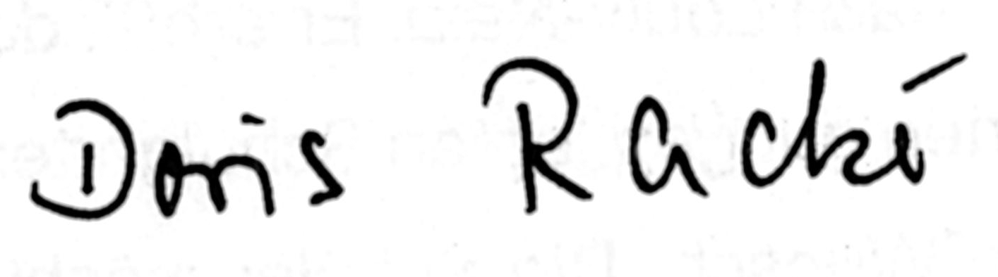
Ihre

Senegalhilfe-Verein e. V. Hauptstr 93 67705 Trippstadt
Online: http://www.Senegalhilfe-Verein.de
Konto Nr. 1967 67- 676 Postbank Ludwigshafen BLZ 545 100 67
Konto Nr. 922 229 Kreissparkasse Kaiserslautern BLZ 540 502 20

